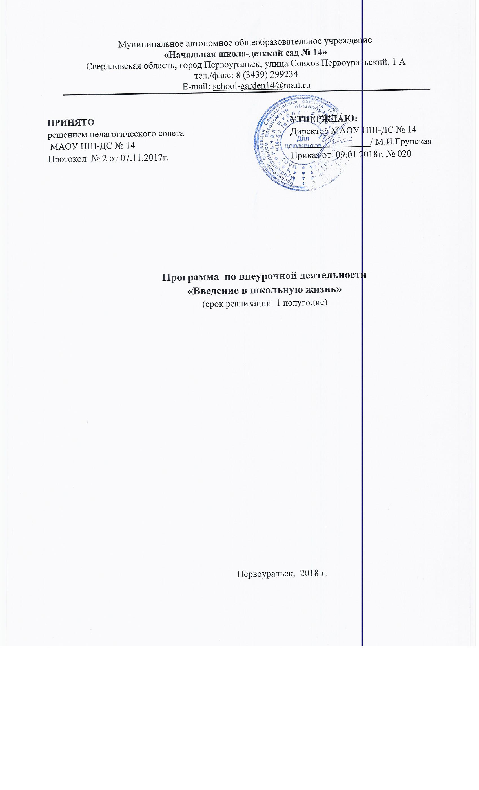

Пояснительная записка

Программа выстроена на основе курса «Введение в школьную жизнь» (авторы Г.А. Цукерман, К.Н. Поливанова), реализуется в начале сентября первого полугодия учебных занятий.
Цели и задачи курса
Программа адаптационного периода
- обеспечивает знакомство ребенка с одноклассниками и педагогами, со школьным пространством и организацией времени, с системой школьного оценивания, с нормами сотрудничества на уроке и правилами поведения вне урока;
- способствует психологической адаптации детей в школе;
- знакомит с основными школьными правилами;
- прививает навыки индивидуальной, парной и коллективной работы;
- обучает элементарным приемам обратной связи;
- развивает внимание, память, мышление, воображение;
- формирует классный коллектив.
Программа рассчитана на 16 часов.
В ходе программы нормы совместных действий и общения, на которых в дальнейшем строится учебное сообщество класса, осуществляется на основе договора учителя с детьми. Этот курс не совмещен с учебными предметами.
Знакомство ребенка с новым школьным миром организовывается на дошкольном материале: игре, рисовании, конструировании, элементарном экспериментировании. В
В этот период задается определенный стиль всей дальнейшей работы учителя с детьми, дети приучаются к новому режиму дня, к новым правилам для учащихся. По форме, по манере общения курс «Введение в школьную жизнь» строится как обучение навыкам учебного сотрудничества.
Основные разделы курса
Основными разделами данного курса являются:
«Как учить себя с помощью взрослого»;
«Сотрудничество со сверстниками»;
«Отношение ребенка с самим собой».
Содержание курса

Урок 1. Знакомство. Введение знака «Я».
Урок 2. Режим дня школьника.
Урок 3. Приветствие. Школьные правила вежливости. Схема класса.
Урок 4. Введение знака «ХОР», противопоставление знаку «Я».
Урок 5. Изменение схемы класса. Введение знака «МЫ». Игра вдвоем.
Урок 6. Введение знаком «+», «–».
Урок 7. Самооценка, критерии, оценка.
Урок 8. Как надо и не надо спорить?
Урок 9. Введение знака «Вопрос».
Урок 10. Оценка. Общая работа как сумма индивидуальных.
Урок 11. Адресованность действия при групповом взаимодействии.
Урок 12. Развитие линии оценки: противопоставление правильности и оригинальности.
Урок 13. Критерии оценки, точка зрения оценивающего.
Урок 14. Отработка знаков, введённых ранее.
Урок 15. Актуализация навыков содержательного взаимодействия, которое отрабатывались ранее.
Урок 16. Праздник «Посвящение в ученики».

В первые дни пребывания ребенка в школе необходимо показать отличие учения от игры.
Процесс учения обладает рядом признаков:
- контролируемость (учебное пространство учащегося опосредованно или непосредственно всегда находится в поле деятельности учителя);
- временной регламент (учебная деятельность ученика всегда определяется расписанием или режимом дня. Регламентируется не только ее начало и конец, но и темп, и ритм);
- заданность средств, способов действия (есть действия, которые учитель обязан указать ребенку для выполнения задания, есть же задания, где ученик должен осуществить выбор или изобрести для себя новый способ действия);
- результативность (любая деятельность завершается получением какого-либо «продукта». «Продуктом» УД может быть и сам процесс «делания»);
- оцениваемость (есть деятельность, которая подлежит оцениванию, а есть действия не предназначенные для оценки).
Программа курса «Введение в школьную жизнь» позволяет формировать личностные, познавательные, регулятивные и коммуникативные универсальные учебные действия. Введение правил для учащихся способствует формированию самоконтроля, саморегуляции; заданность средств решения задачи позволяет формировать планирование; правила взаимодействия со сверстниками, учителем с самим собой формируют коммуникативные действия.
С первых дней обучения вводятся индивидуальные формы работы. К таким формам относятся: работа с «черновиком», «стол – помощник», «стол – заданий».
Обучение работе с «черновиком» начинается в первой четверти первого класса. Работа в «черновике» не предполагает передачу готовой техники («сначала решить на черновике»), а связано с организацией рефлексивного отношения учащихся к своей работе – пониманию уместности первоначальной тренировки. Любая работа, таким образом, делится на две функциональные части: подготовка (тренировка) и переписывания «начисто» задания для предъявления выполненного задания учителю или сверстникам. Тренировочная часть работы проводится в отдельной тетради – «черновике» и никак не оценивается учителем, но в спорных ситуациях (например, допущение ошибки при списывании) может учитываться учителем.
В процессе обучения учащихся работе с «черновиком» выделяются этапы:
- на первом этапе образец работы с черновиком показывается на доске. Доска делится на две части: «доска сомнений» и «место на оценку». При этом большое внимание уделяется коллективному обсуждению детских сомнений. Таким образом, совместно с учителем и другими учащимися ребенок учится видеть смысл подготовки (например, набросав, ответы на «доске сомнений» можно их проанализировать, выбрать правильный, исправить, зачеркнуть и пр.);
- на втором этапе работа переносится в тетрадь – «черновик», причем объем подготовительной работы гораздо больше, чем на оценку, т.к. все свои сомнения и варианты ответов дети оформляют в «черновике»;
- на третьем этапе появляется новое отношение детей к своей работе. Меняется отношение между двумя частями работы: объем выполнения на оценку превышает объем тренировки. Сначала оформляется работа (или часть работы) на оценку, а потом сомнительные места выполняются «на черновике». Такое изменение частей работы показывает, что дети понимают место тренировки, т.е. при затруднениях ребенок самостоятельно выделяет содержание «черновика».
«Стол – помощник», «стол заданий» предполагает организацию предметного противопоставления средства и задания (задачи). «Стол – помощник» – это стол с карточками-помощниками, схемами, таблицами, счетными палочками, мерками, моделями, справочной литературой и пр. Позже появляются средства – «мешальщики», те которые не являются средствами помощи, а наоборот, уводят от выполнения задания (решения задачи). Таким образом, у учащихся формируется (выращивается) такое действие как выбор средств. На «столе заданий» учащиеся могут себе выбрать дополнительные тренировочные задания, задания творческого характера, задания на смекалку, повышенной трудности, опережающие и пр. Такие задания формируют познавательный интерес, стремление к саморосту, качественному самоизменению.
С самого начала прихода в школу ребенок должен познакомиться с новой «философией оценки». Оценка должна быть ориентирована на личные достижения каждого конкретного ученика. Поддерживая положительную общую самооценку ребенка, учитель должен развивать способность ребенка к конкретной оценке своего учения. С этой целью разрабатываются правила «оценочной безопасности», которые соблюдаются и учителем и учащимися. Представим примерный список этих правил (список может быть продолжен):
- не скупиться на похвалу (словесная, кивок головой, улыбка и пр.);
- хвалить исполнителя, критиковать только исполнение;
- «на ложку дегтя – бочка меда»;
- ставить перед ребенком только конкретные цели;
- не ставить перед первоклассниками сразу более чем одну задачу;
- формулировка «опять ты НЕ…» верный способ выращивания Неудачника»;
- учитель, начни практику оценочной безопасности с собственной самооценки.
Параллельно с правилами «оценочной безопасности» в адаптационный период первоклассники обучаются приемам оценивания:
- обучение разумному оцениванию начинается с самооценочного суждения ребенка (если оценка взрослого предшествует детской, то ребенок либо некритично принимает ее, либо аффективно отвергает);
- оценка не должна быть глобальной (ребенку предлагается оценить разные аспекты своей работы);
- самооценка ребенка должна соотноситься с оценкой взрослого лишь там, где есть объективные критерии оценки, равно обязательные и для учителя, и для ученика;
- там, где оценивается качество, не имеющее однозначный эталон-образец, каждый человек имеет право на собственное мнение (учитель обязан знакомить детей с мнениями друг друга, уважая каждое, не навязывая ни своего мнения, ни мнения большинства).
На протяжении всего периода обучения в начальной школе «философия оценки» не меняется. В результате к концу начального этапа образования у детей формируются действия самоконтроля и самооценки.
Поддержать в детях уверенность в себе позволяет «доска достижений» или график «мои достижения» в тетради контрольно-оценочной деятельности (на выбор учителя и учащихся). Важно помнить, вся работа детей, заканчивающаяся созданием «материального продукта» должна выставляться на всеобщее обозрение по решению самого ребенка или группы детей. Однако здесь существует опасность, которая заключается в возможности сравнения своих работ. Предупреждением конфликтов, вызванных соперничеством, конкуренцией, требует от учителя специальных усилий – важно научить детей оценивать работы свои и чужие по общепринятым критериям.
Особая работа в адаптационный период проводится с родителями. Как только ребенок пришел в школу, то родитель приобрел новый статус – родитель первоклассника. Основа родительской позиции должна заключаться в том, что дома не должна дублироваться школа. Основные задачи родителя заключаются в:
- эмоциональной поддержке ребенка;
- организации максимальной самостоятельности своих действий (организация рабочего места, места для игры, подготовка одежды, портфеля к завтрашнему дню, в соблюдении режима дня, чтении);
- оказании помощи организации экспериментальной работы в домашних условиях;
- проработке правил для учащихся;
- оказании помощи выбора дополнительных образовательных услуг (кружок, секция, факультатив и пр.).
Содержательная помощь со стороны родителей нежелательна. При возникновении у ребенка затруднений при выполнении домашних заданий (чтении, эксперимента, творческого задания и пр.), родители могут помочь сформулировать словесно проблему и зафиксировать ее в тетради.
В адаптационный период должна быть налажена связь между школой и родителями. Необходимо проводить регулярную «школу для родителей», где регулярно осуществляется обмен наблюдениями, впечатлениями по поводу действий ребенка.
«Карта знаний» по предмету – это специально отведенное место в классе (представленное на листе ватмана, стенде), в тетради контрольно-оценочной деятельности, где в схематической форме фиксируются основные предметные области курса (первоначально – как направления или задачи исследования, позднее – как открытие детьми способа действий, понятий).
Составленная классом «Карта знаний» по предмету помогает учащимся сознательно и целенаправленно выбирать тот учебный материал, который необходим им для решения учебно-практических задач, позволяет школьникам восстанавливать свой индивидуальный путь движения в учебном предмете, позволяет делать предположения о возможных дальнейших содержательных движениях.
Групповая работа. Взаимодействие «учитель – группа совместно действующих детей» является исходной формой учебного сотрудничества в начальной школе и используется учителем с первых дней прихода детей в школу.
Работа в группах организуется тогда, когда возможен «интеллектуальный конфликт». Интеллектуальный конфликт разворачивается вокруг противоречия, разрешение которого в групповой дискуссии способствует поиску способов решения задач, пониманию, принятию найденного решения. Эффективным средством запуска дискуссии в группе являются задания-ловушки. Учитель при этом не выступает как носитель единственно верной точки зрения, а как опытный помощник, коллега по общей работе.
Типы «ловушек»:
- позволяющие различать ориентацию ребенка на задачу и ориентацию на действия учителя;
- позволяющие различать понятийную и житейскую логику;
- задачи-ловушки не имеющие решения.
- Функции групповой работы:
- эмоционально поддерживает каждого ученика;
- продуцирует мышление ученика;
- удерживает внимание ученика;
- дает возможность каждому попробовать свои силы в ситуации, где нет давящего авторитета учителя и внимания всего класса;
- закладывает основу умения учиться (постановка цели, планирование совместных действий, контроль, оценка);
- обучает способам организации;
- вовлекает детей в содержательное обучение;
- сочетает обучение и воспитание.
Условия эффективной организации групповой работы:
- подбираются задачи, требующие обсуждения разных точек зрения;
- организуется специальное обучение детей умениям коллективного обсуждения задачи и группового взаимодействия;
- предварительно проводится работа по уяснению детьми задачи, способа работы, формы предъявления результата до того, как будет сказано «а теперь групповая работа».
Работа в группах формируется постепенно в течение первых двух лет обучения.
Этапы работы в группе:
- фиксация вопроса задачи (в символической или знаковой форме) и неоднократное возвращение к нему в ходе поиска решения;
- анализ условия задачи;
- фиксация разных точек зрения по ходу решения задачи на бумаге (в виде схемы, слова, протокола);
- подготовка выступления от группы с рассказом о ходе обсуждения и перечислением аргументов в пользу той или иной точки зрения.
Типы группового взаимодействия:
1. Наиболее простой тип группового взаимодействия, где каждый участник высказывает как можно больше идей о том, как решить задачу, затем обсуждается пригодность высказываний и готовится ответ от группы.
2. В более сложно устроенном взаимодействии между детьми распределены разные точки зрения на обсуждаемое противоречие. Например, одна пара в группе рассматривает одно понятие (способ действия), другая пара – другое. В этом взаимодействии происходит окончательное уяснение рассматриваемых понятий (способов действий).
3. Ролевое взаимодействие. Между учениками группы распределяются роли, например: исполнитель, проверяющий, экспериментатор, контролер, протоколист.

